Муниципальное казённое общеобразовательное учреждение

«Монастырская средняя общеобразовательная школа»

Открытый Форум проектов с международным участием

Творческий проект

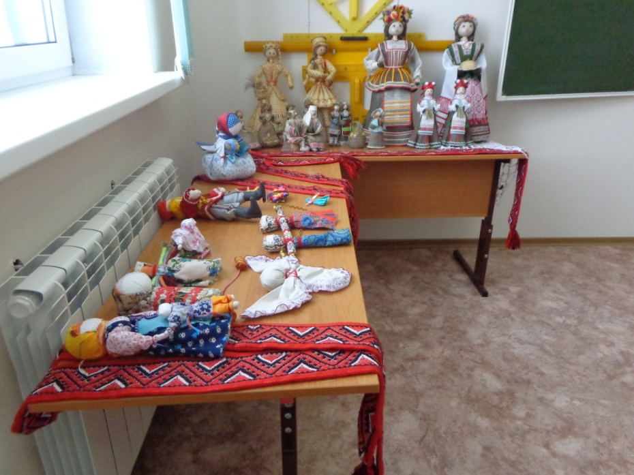

Авторы:

Астанина Лизавета, 2 класс

Пшеничникова Кристина, 2 класс

Комар Виктория, 3 класс

Тюренкова Снежана, 3 класс

Руководители:

Сазонова Ольга Ивановна,

учитель начальных классов

Сутулова Наталья Александровна,

директор школы, учитель физики

с. Монастырка

2018г.

**Содержание:**

1. Введение
2. История возникновения кукол-оберегов
3. Традиции и особенности изготовления куклы оберега
4. Какие виды белорусских кукол изготавливались в старину
5. Наши куклы-обереги
6. Заключение
7. Список литературы
8. Приложение

**Введение**

Современный мир наполнен техническими «чудесами». Нас окружают компьютеры, сотовые телефоны, космические корабли… Но очень многим людям этого не хватает, они покупают сувениры, талисманы, обереги. Оберег и талисман призваны приносить удачу, охранять от дурного глаза, оберегать от опасности, болезней, отводить от своего хозяина беды и несчастья и, напротив, приносить удачу, богатство и здоровье. Талисманы и обереги люди использовали с глубокой древности, их можно встретить в каждом современном доме и сегодня.

Одними из первых оберегов, которые люди придумали, были фигурки животных, которые делали своими руками, хранили и передавали по наследству. Но чаще других у разных народов встречались куклы – обереги выполненные в виде фигуры человека. Такая кукла оберегала человека, ее так и называли: оберег. Материалом служило все, что было под рукой: кость, дерево, ткани, нитки, солома, лыко, лен. Каждая кукла изготавливалась с определенной целью, но все они служили оберегом – защитой от зла.

**Идея** нашего проекта появилась тогда, когда к нам приехали гости – томские белорусы, потому что наша школа много лет поддерживает дружеские отношения с диаспорой белорусов города Томска. Село Монастырка было образовано в XVII веке переселенцами из Беларуси. И хотя в нашей школе обучаются ребята разных национальностей, большая часть имеет белорусские корни. Гости привезли с собой очень интересную выставку «Народных кукол» и провели мастер-класс по изготовлению белорусской куклы - оберега. *(ПРИЛОЖЕНИЕ)* Мастер-класс нам очень понравился. Нам показалось интересным узнать побольше о традиционных народных куклах, изучить историю их возникновения и научиться делать различные куклы-обереги, и этим проектом мы еще откроем одну страницу в истории наших предков, узнаем какие обереги изготавливали наши прабабушки и прадедушки.

**Гипотеза.** Мы всегда считали куклу детской игрушкой, но изучив историю кукол - оберегов, мы задумались, какое значение занимают эти куклы в жизни людей.

**Актуальность** данного проекта заключается в том, что каждый образованный человек должен знать культурные традиции своего народа и почитать их, так как изучение этих традиций позволяет приобщиться к национальной культуре, духовно-нравственным ценностям своего народа, сформировать эстетический вкус, воспитывает уважение и интерес к народным традициям.

**Цель исследовательского проекта**: изучить историю возникновения белорусских кукол-оберегов и познакомиться с местной технологией изготовления таких кукол.

**Задачи**:

1. Познакомиться с историей возникновения кукол-оберегов.
2. Изучить правила изготовления куклы-оберега.
3. Узнать какие виды белорусских кукол изготавливались в старину.
4. Создать образцы белорусских кукол-оберегов из современных материалов, с тщательным соблюдением старинных техник и технологий.

**Методы исследования**

1. Информационно-поисковый (знакомство со специальной литературой, русскими народными сказками и информацией в сети Интернет по данной теме, встречи с носителями русской и белоруской культуры в нашем селе)

2. Сравнительный анализ (анализ собранного материала и его систематизация)

3. Практический (мастер-классы по изготовлению кукол-оберегов)

**План работы над проектом.**

**1. Подготовительный этап.**

Выбор темы и ее конкретизация. Определение цели, формулирование задач.

**2. Поисково-исследовательский этап.**

Встречи с людьми старшего поколения- носителями культуры. Поиск информации в энциклопедиях, интернет – ресурсах, журналах; изучение и обработка информации, её осмысление.

**3. Практический этап**.

Создание продукта. Изготовление куклы – оберега.

**4. Заключительный этап.**

Оформление проекта. Подведение итогов. Публичная защита проекта.

**История возникновения кукол-оберегов**

Всё, что окружало древнего человека, было ему непонятно и часто очень жестоко и пугающе. Были времена, когда солнце сжигало всё засеянное, лишая людей урожая. Ветер вырывал с корнями деревья, разрушал жилища. Ливневые дожди приносили разливы рек, потопы. Молнии сжигали все на своем пути, убивали животных и людей. Болезни таинственным образом поражали людей и уносили тысячи жизней. И тогда люди стали искать себе защиту и опору в страшном мире. Они придумали богов и духов, которые приносили несчастья или наоборот защищали людей. Боги и духи чаще всего представлялись им в виде очень сильных и могущественных людей. Их делали в виде огромных статуй или маленьких идолов. Во время археологических раскопок ученые часто находят статуэтки и идолы, которые изображали «духовных помощников» человека. Вероятно, это и были первые куклы-обереги. Без них не обходился ни один праздник, ни одно дело, будь то посев зерна, путешествие, охота или рождение ребенка.

Кукла-оберег следовала за нашими предками с самого их рождения. Самым распространенным оберегом очень быстро стала тряпичная кукла. Так как она была легка в изготовлении и хранении. Кукол этих берегли: вырастет девочка, станет мамой и куклу своей дочке передаст. Подтверждение этому можно найти в русской народной сказке «Василиса-Прекрасная» *(ПРИЛОЖЕНИЕ)*.

« ….Умирая, купчиха позвала к себе дочку, вынула из-под одеяла куклу, отдала ей и сказала:

— Слушай, Василисушка! Помни и исполни последние мои слова. Я умираю и вместе с родительским благословением оставляю тебе вот эту куклу; береги её всегда при себе и никому не показывай; а когда приключится тебе, какое горе, дай ей поесть и спроси у нее совета. Покушает она и скажет тебе, чем помочь несчастью…» И на протяжении сказки кукла оберег неоднократно помогает Василисе, как самая надежная помощница.

Тряпичная кукла жила в каждой избе, в иных домах их было до сотни. Люди верили, что они могли защищать человека от злых сил, принять на себя болезнь, помочь хорошему урожаю. Кукла была бережнёй, берегиней, хранительницей доброго духа. Берегиня - от слова «беречь», «оберег» (талисман). Чтобы обереги были надежными помощниками, к ним часто обращались с заговорами и молитвами. Человек брал такую куклу-берегиню, три раза поворачивался против часовой стрелки и приговаривал: «Отвернись злом, повернись добром». А иногда куклы, не теряя свое магическое значение, становились друзьями, игрушками, забавами для детей.

**Традиции и особенности изготовления куклы-оберега**

Кукла - одна из самых древних игрушек. Первые куклы появились в Древнем Египте. У них были подвижные суставы, настоящие волосы, руки и ноги. Огромное разнообразие кукол было и в античном мире. Греческие дети играли троянским конем, начиненным солдатами и офицерами. Греческие и римские куклы делались частью из воска, частью из глины, иногда ярко раскрашивались. У славянских народов, наоборот, считалось, что кукла не должна быть похожа на человека, потому что тогда она может стать воротами для проникновения зла. В славянских семьях игру в куклы не считали пустой забавой. Кукол дарили друг другу в знак любви и дружбы. В основном это были тряпичные куклы, выполненные в традициях, сложившихся в народе.

Для белорусов, как и других славянских народов кукла была священным предметом, и не забавой. Образ жизни в Беларуси в древние времени во многом зависел от поры года, урожая, природных условий – некоторые куклы-обереги олицетворяют именно это.

Облик куклы формировался на протяжении многих веков. Вначале это был простой тряпичный или деревянный столбик, который символизировал образ человека вообще. Затем стала выделяться верхняя часть столбика – голова куклы, для неё использовали белую ткань. Голова символизировала духовную сущность человека. У тряпичных кукол лицо не изображалось. Отсутствие лица было знаком того, что кукла – вещь неодушевленная, а значит не доступная для вселения в неё злых сил. Иногда на месте лица рисовали (вышивали) крест, как символ солнца: с приходом христианства, крест всегда считался добрым знаком.

Для изготовления куклы использовали поношенную одежду, потому что она несла в себе энергию человека или старое постельное белье. Самодельная кукла, особенно без лица, выглядела не очень-то ярко и нарядно. Поэтому позднее стали придавать большое значение одежде куклы. Куклу старались нарядить в одежду из ярких лоскутков, вышивали узоры, украшали бусами, лентами.

Раньше существовала профессия – кукольницы. Они знали тайны мастерства кукол, делали их с заговорами в особых секретных условиях. Это обязательные условия, которые придают славянским куклам определенные способности и возможности осуществлять свое назначение. Добрые мысли, чувства, мечты и желания создателя оберега надежно заматывают в ткань, завязывают узлами и перетягивают нитками – чтоб не растерять. Только так появляется кукла и только так она становится оберегом. Также в работе над оберегом не должны применяться иголка и ножницы, все нужно приматывать или привязывать. Ткань тоже следует не резать, а рвать. Ведь другое название этих кукол —«рванки». Если углубиться в поверья, отрезая материал, вы срезаете энергию, которая должна скапливаться в обереге.

Куклу-оберег надо делать в подходящем состоянии, настроении. Нельзя приниматься за работу разозленными или уставшими. Вы должны ощущать светлые чувства — радость и счастье, и вдохнуть их в свою работу. При создании оберега всю работу желательно проводить на коленях, а не за столом. Стол считают общим местом, где копится энергетика многих людей, а колена принадлежат лишь вам. Существуют дни, в которые не стоит приниматься за изготовление кукол-оберегов. Это пятница, воскресенье и великие праздники. Нужно помнить, что кукла должна быть сшита за один раз. Не затягивайте процесс на неделю. Выделите столько времени, чтобы успеть все доделать за один день.Поэтому нужно заранее выбрать такое место и время, где никто не будет вас беспокоить. Во время работы не нужно спешить, все должно происходить в нормальном темпе, без суеты.Обычно обереги делают в полном одиночестве, и не вздумайте в это время разговаривать по телефону – вы отдадите своему собеседнику все, что должны были передать кукле.

В завершении этой темы следует добавить, что сделанная по всем правилам славянская кукла-оберег станет надежным помощником, хранителем вашего тела и души от многих бед, болезней, горестей и других напастей. Ведь неспроста несколько тысяч лет наши предки делали таких кукол по каждому поводу и без повода. Видимо, что-то в этом действительно есть.

**Какие виды белорусских кукол изготавливались в старину**

В белорусской народной игрушке проявляются как общие признаки, сближающие ее с игрушками других народов, так и осо­бенные, свойственные только ей: компактность, обобщенность, лаконичность, экономность, выразительность изобразительных средств.

У большинства кукол-оберегов были защитные задачи. Помимо защитных, куклы-обереги обладали и другими функциями:

* некоторые их виды оберегов успешно использовались в быту и хозяйстве, как помощники;
* некоторые - помогали устраивать личную жизнь или разрешать споры;
* для каждого праздника или значимого события была предусмотрена своя, особая кукла, которая в день празднования обязательно должна была располагаться в доме.

Еще до появления ребенка на свет каждая мать делала куколку-берегиню. Делали куколку просто: сворачивали из цветных тряпочек, затем укладывали в пустую колыбельку, чтобы куколка «обогрела» ее для малыша. Когда ребенок рождался, куколка не расставалась с ним. Иногда для очень беспокойных детей делали куколку-бессонницу. Ее укладывали спать вместе с младенцем, при этом мама приговаривала такие слова: «Сонница-бессонница, не играй с моим дитятком, а играй с этой куколкой!» Сделанную своими руками берегиню мать дарила дочери перед ее замужеством. Невесте на свадьбу было принято дарить таких кукол, чтобы в новой семье было много детишек. Нарядная кукла на автомобиле во время свадьбы – отголосок именно этого обряда. Раньше женщины собирали волосы в маленький мешочек. Из мешочка они тоже делали куклу. Если человек заболевал, его всего обкладывали такими куколками. Все верили, что они помогут больному выздороветь. Пока дети были маленькими, куклы для них шили мамы, бабушки, старшие сестры. Одновременно малышей с 5 лет учили самих шить таких кукол, передавая им свой опыт.

Куклы были не только женские, но и мужские. Если мужчина уходил на войну, на его место во главе стола ставили куклу-оберег. Она должна была защищать хозяина от всех опасностей.

Наиболее популярными белорусскими куклами-оберегами принято считать следующие:

Зольная кукла-оберег – хранительница домашнего очага – гарантировала семейное благополучие.

Крупеничка или Зерновушка – хранительница дома, отвечающая за обеспеченность семьи.

Травница-кубышка – оберегала от сглаза, порчи, хранила положительную энергетику.

Желанница – универсальный талисман, призванный исполнять самые заветные желания.

Пеленашка – оберег, который создавался будущей матерью для своего еще не появившегося на свет малыша.

Очистительница – оберег направленный на исцеление больного человека и от избавления его от темной энергии.

Куколки-неразлучницы – два изделия, объединенные в одно. Такой талисман предназначался на свадьбу молодоженам.

Десятиручка – куколка, призванная помогать хозяйке дома во всех ее делах.

Кукла «день-ночь» обладал способностью защищать дом круглосуточно.

Подорожница – оберег, предназначенный отправляющимся в дорогу путешественникам, где им требовалась помощь.

Изучив историю возникновения куклы-оберега, мы поняли, что каждая куколка создавалась с определенной целью, имела свое название, свою историю, свой обряд приготовления.

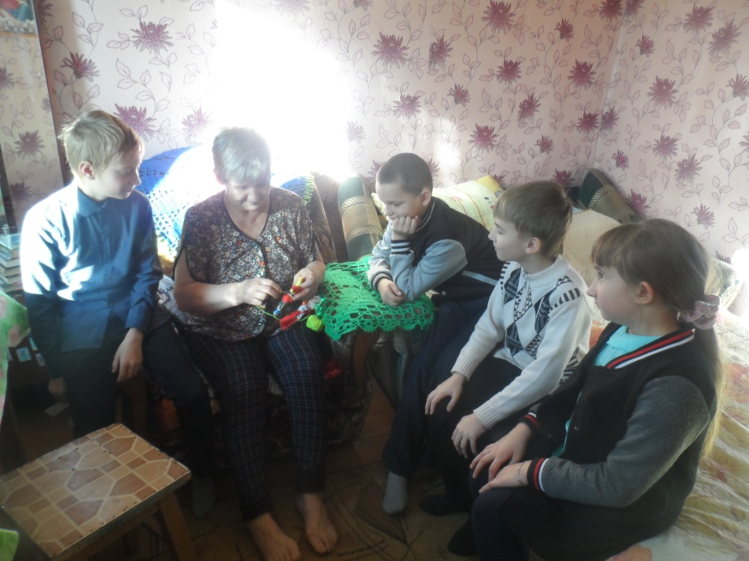

**Наши куклы-обереги**

В свободное время под руководством Сазоновой Ольги Ивановны и Сутуловой Натальи Александровны мы изготовили собственные куклы-обереги: Зерновушку или Крупеничку, Пеленашку, Десятиручку, Берегиню, Бессонницу…

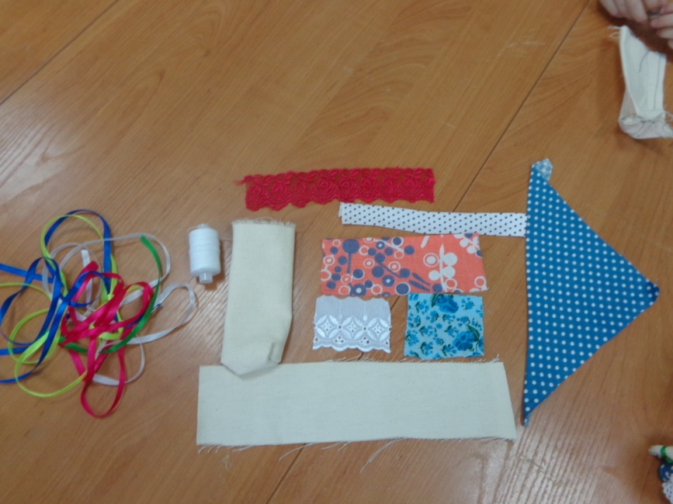

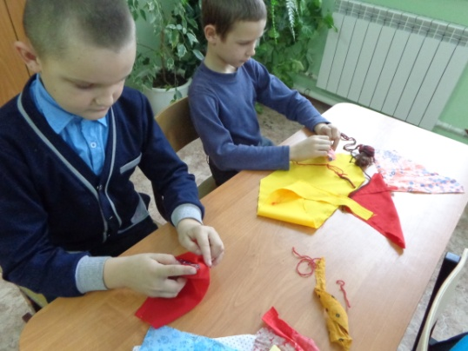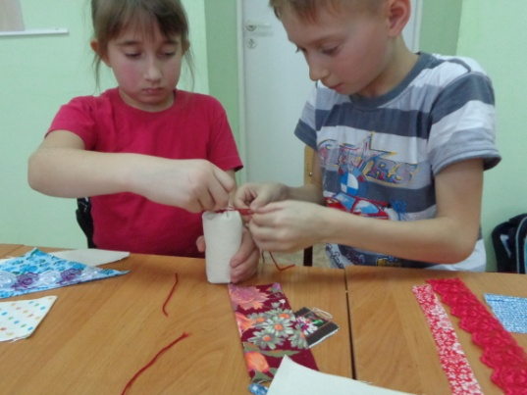

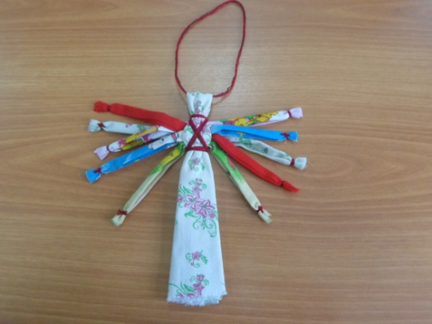 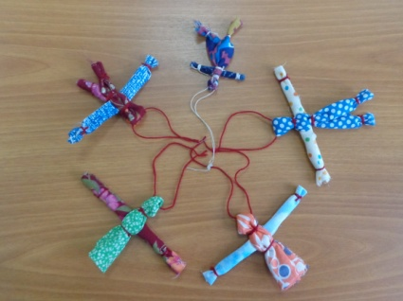 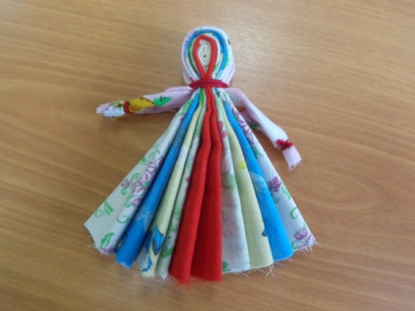

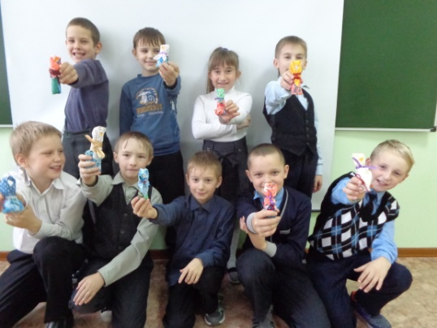

Процесс изготовления кукол был очень увлекательным и интересным.

**Заключение**

Куклы сопровождают нас всю жизнь. Они развлекают, поучают, воспитывают, украшают дом, служат объектом коллекционирования, хорошим подарком.

В ходе работы над проектом мы узнали историю кукол-оберегов, какие существовали куклы-обереги, для чего они предназначались. А так же научились делать куклы-обереги, соблюдая основные правила. Мы узнали, что в славянских семьях куклы-обереги несли в себе магическое значение. Конечно, можно сказать, что все это вымысел, но наши предки искренне верили в силу оберега, в то, что он способен защитить человека от беды в этом огромном мире. Эти знания жили очень долго и передавались из поколения в поколение, как мы увидели это при встречи с жительницами нашего села. И в последнее время в быт народа снова возвращаются традиции, которые складывались годами. Если человек хочет верить и видеть силу, как кажется на первый взгляд, в простенькой куколке, то эта кукла и станет для него магической.

Главное правило – делать куклу с любовью, искренне веря в то, что вы делаете. Такой оберег может послужить для поднятия хорошего настроения, что само по себе является сильной защитой.

**Список использованной литературы:**

1. Берегова О. Символы славян. М.: «Эксмо», 2007
2. Зимина З.И. «Текстильные обрядовые куклы» М., 2008
3. Петрухин В.Я. « Древняя Русь». М.: Слово, 2001
4. Семёнова М. Мы – славяне!: Популярная энциклопедия. – СПб.: Азбука, 1998
5. Современный толковый словарь русского языка / Гл. ред. С.А.Кузнецов. – М.: Ридерз Дайджест, 2004
6. Шептуля А.Э. . Обереги своими руками: укрась и защити свой дом. М.: Эксмо, 2007
7. Интернет-ресурсы.

ПРИЛОЖЕНИЯ

**Мастер-класс по изготовлению белорусской куклы – оберега**

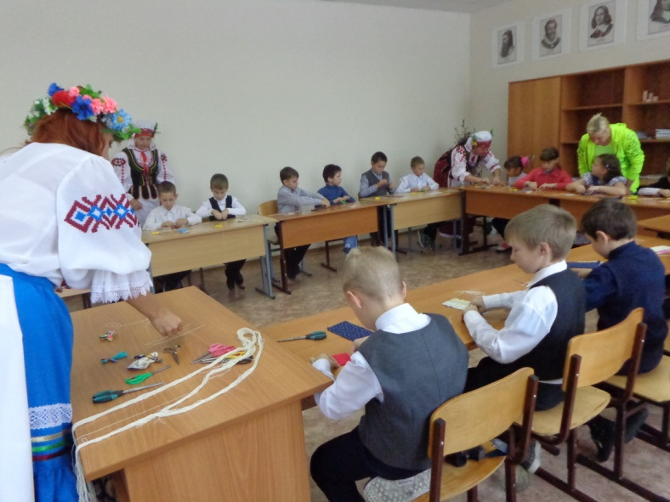

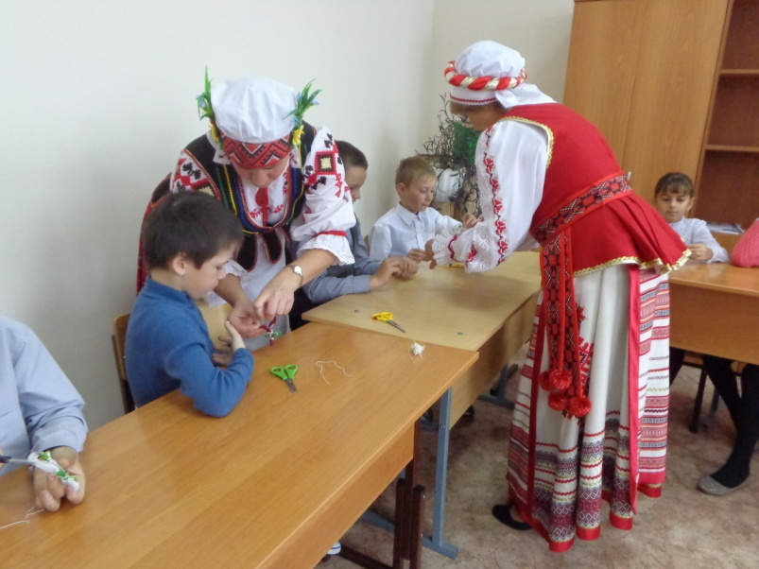

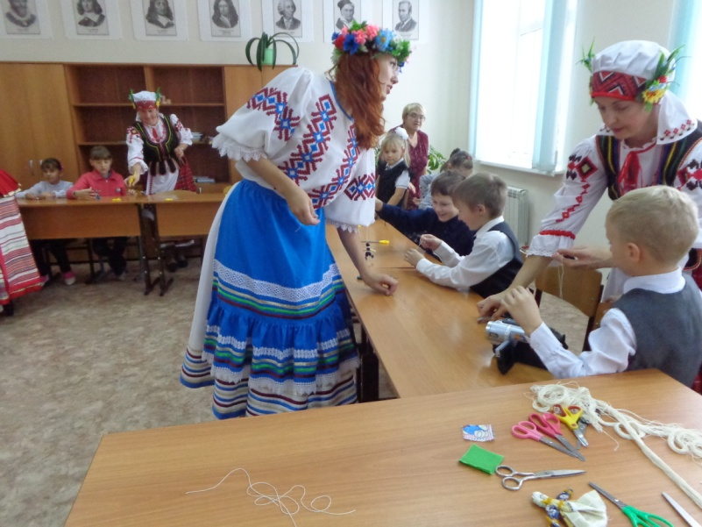

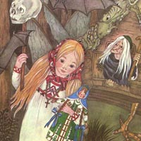[**Василиса Прекрасная**](https://deti-online.com/skazki/russkie-narodnye-skazki/vasilisa-prekrasnaja/)

В некотором царстве жил-был купец. Двенадцать лет жил он в супружестве и прижил только одну дочь, Василису Прекрасную. Когда мать скончалась, девочке было восемь лет. Умирая, купчиха призвала к себе дочку, вынула из-под одеяла куклу, отдала ей и сказала:

- Слушай, Василису

шка! Помни и исполни последние мои слова. Я умираю и вместе с родительским благословением оставляю тебе вот эту куклу; береги ее всегда при себе и никому не показывай; а когда приключится тебе какое горе, дай ей поесть и спроси у нее совета. Покушает она и скажет тебе, чем помочь несчастью.

Затем мать поцеловала дочку и померла.

После смерти жены купец потужил, как следовало, а потом стал думать, как бы опять жениться. Он был человек хороший; за невестами дело не стало, но больше всех по нраву пришлась ему одна вдовушка. Она была уже в летах, имела своих двух дочерей, почти однолеток Василисе, - стало быть, и хозяйка, и мать опытная. Купец женился на вдовушке, но обманулся и не нашел в ней доброй матери для своей Василисы. Василиса была первая на все село красавица; мачеха и сестры завидовали ее красоте, мучили ее всевозможными работами, чтоб она от трудов похудела, а от ветру и солнца почернела; совсем житья не было!

Василиса все переносила безропотно и с каждым днем все хорошела и полнела, а между тем мачеха с дочками своими худела и дурнела от злости, несмотря на то, что они всегда сидели сложа руки, как барыни. Как же это так делалось? Василисе помогала ее куколка. Без этого, где бы девочке сладить со всею работою! Зато Василиса сама, бывало, не съест, а уж куколке оставит самый лакомый кусочек, и вечером, как все улягутся, она запрется в чуланчике, где жила, и потчевает ее, приговаривая:

- На, куколка, покушай, моего горя послушай! Живу я в доме у батюшки, не вижу себе никакой радости; злая мачеха гонит меня с белого света. Научи ты меня, как мне быть и жить и что делать?

Куколка покушает, да потом и дает ей советы и утешает в горе, а наутро всякую работу справляет за Василису; та только отдыхает в холодочке да рвет цветочки, а у нее уж и гряды выполоты, и капуста полита, и вода наношена, и печь вытоплена. Куколка еще укажет Василисе и травку от загару. Хорошо было жить ей с куколкой.

Прошло несколько лет; Василиса выросла и стала невестой. Все женихи в городе присватываются к Василисе; на мачехиных дочерей никто и не посмотрит. Мачеха злится пуще прежнего и всем женихам отвечает:

- Не выдам меньшой прежде старших! А проводя женихов, побоями вымещает зло на Василисе. Вот однажды купцу понадобилось уехать из дому на долгое время по торговым делам. Мачеха и перешла на житье в другой дом, а возле этого дома был дремучий лес, а в лесу на поляне стояла избушка, а в избушке жила баба-яга; никого она к себе не подпускала и ела людей, как цыплят. Перебравшись на новоселье, купчиха то и дело посылала за чем-нибудь в лес ненавистную ей Василису, но эта завсегда возвращалась домой благополучно: куколка указывала ей дорогу и не подпускала к избушке бабы-яги.

Пришла осень. Мачеха раздала всем трем девушкам вечерние работы: одну заставила кружева плести, другую чулки вязать, а Василису прясть. Погасила огонь во всем доме, оставила только одну свечку там, где работали девушки, и сама легла спать. Девушки работали. Вот нагорело на свечке; одна из мачехиных дочерей взяла щипцы, чтоб поправить светильню, да вместо того, по приказу матери, как будто нечаянно и потушила свечку.

- Что теперь нам делать? - говорили девушки. - Огня нет в целом доме. Надо сбегать за огнем к бабе-яге!

- Мне от булавок светло! - сказала та, что плела кружево. - Я не пойду.

- И я не пойду, - сказала та, что вязала чулок. - Мне от спиц светло!

- Тебе за огнем идти, - закричали обе. - Ступай к бабе-яге! И вытолкали Василису из горницы.

Василиса пошла в свой чуланчик, поставила перед куклою приготовленный ужин и сказала:

- На, куколка, покушай да моего горя послушай: меня посылают за огнем к бабе-яге; баба-яга съест меня!

Куколка поела, и глаза ее заблестели, как две свечки.

- Не бойся, Василисушка! - сказала она. - Ступай, куда посылают, только меня держи всегда при себе. При мне ничего не станется с тобой у бабы-яги.

Василиса собралась, положила куколку свою в карман и, перекрестившись, пошла в дремучий лес.

Идет она и дрожит. Вдруг скачет мимо ее всадник: сам белый, одет в белом, конь под ним белый, и сбруя на коне белая, - на дворе стало рассветать.

Идет она дальше, как скачет другой всадник: сам красный, одет в красном и на красном коне, - стало всходить солнце.

Василиса прошла всю-ночь и весь день, только к следующему вечеру вышла на полянку, где стояла избушка яги-бабы; забор вокруг избы из человечьих костей, на заборе торчат черепа людские с глазами; вместо дверей у ворот - ноги человечьи, вместо запоров - руки, вместо замка - рот с острыми зубами. Василиса обомлела от ужаса и стала как вкопанная. Вдруг едет опять всадник: сам черный, одет во всем черном и на черном коне; подскакал к воротам бабы-яги и исчез, как сквозь землю провалился, - настала ночь. Но темнота продолжалась недолго: у всех черепов на заборе засветились глаза, и на всей поляне стало светло, как среди дня. Василиса дрожала со страху, но, не зная, куда бежать, оставалась на месте.

Скоро послышался в лесу страшный шум: деревья трещали, сухие листья хрустели; выехала из лесу баба-яга - в ступе едет, пестом погоняет, помелом след заметает. Подъехала к воротам, остановилась и, обнюхав вокруг себя, закричала:

- Фу, фу! Русским духом пахнет! Кто здесь?

Василиса подошла к старухе со страхом и, низко поклонясь, сказала:

- Это я, бабушка! Мачехины дочери прислали меня за огнем к тебе.

- Хорошо, - сказала баба-яга, - знаю я их, поживи ты наперед да поработай у меня, тогда и дам тебе огня; а коли нет, так я тебя съем! Потом обратилась к воротам и вскрикнула:

- Эй, запоры мои крепкие, отомкнитесь; ворота мои широкие, отворитесь!

Ворота отворились, а баба-яга въехала, посвистывая, за нею вошла Василиса, а потом опять все заперлось.

Войдя в горницу, баба-яга растянулась и говорит Василисе:

- Подавай-ка сюда, что там есть в печи: я есть хочу. Василиса зажгла лучину от тех черепов, что на заборе, и начала таскать из печки да подавать яге кушанье, а кушанья настряпано было человек на десять; из погреба принесла она квасу, меду, пива и вина. Все съела, все выпила старуха; Василисе оставила только щец немножко, краюшку хлеба да кусочек поросятины. Стала яга-баба спать ложиться и говорит:

- Когда завтра я уеду, ты смотри - двор вычисти, избу вымети, обед состряпай, белье приготовь да пойди в закром, возьми четверть пшеницы и очисть ее от чернушки. Да чтоб все было сделано, а не то - съем тебя!

После такого наказу баба-яга захрапела; а Василиса поставила старухины объедки перед куклою, залилась слезами и говорила:

- На, куколка, покушай, моего горя послушай! Тяжелую дала мне яга-баба работу и грозится съесть меня, коли всего не исполню; помоги мне!

Кукла ответила:

- Не бойся, Василиса Прекрасная! Поужинай, помолися да спать ложися; утро мудреней вечера!

Ранешенько проснулась Василиса, а баба-яга уже встала, выглянула в окно: у черепов глаза потухают; вот мелькнул белый всадник - и совсем рассвело. Баба-яга вышла на двор, свистнула - перед ней явилась ступа с пестом и помелом. Промелькнул красный всадник - взошло солнце. Баба-яга села в ступу и выехала со двора, пестом погоняет, помелом след заметает. Осталась Василиса одна, осмотрела дом бабы-яги, подивилась изобилью во всем и остановилась в раздумье: за какую работу ей прежде всего приняться. Глядит, а вся работа уже сделана; куколка выбирала из пшеницы последние зерна чернушки.

- Ах ты, избавительница моя! - сказала Василиса куколке. - Ты от беды меня спасла.

- Тебе осталось только обед состряпать, - отвечала куколка, влезая в карман Василисы. - Состряпай с богом, да и отдыхай на здоровье!

К вечеру Василиса собрала на стол и ждет бабу-ягу. Начало смеркаться, мелькнул за воротами черный всадник - и совсем стемнело; только светились глаза у черепов. Затрещали деревья, захрустели листья - едет баба-яга. Василиса встретила ее.

- Все ли сделано? - спрашивает яга.

- Изволь посмотреть сама, бабушка! - молвила Василиса.

Баба-яга все осмотрела, подосадовала, что не за что рассердиться, и сказала:

- Ну, хорошо! Потом крикнула:

- Верные мои слуги, сердечные други, смолите мою пшеницу!

Явились три пары рук, схватили пшеницу и унесли вон из глаз. Баба-яга наелась, стала ложиться спать и опять дала приказ Василисе:

- Завтра сделай ты то же, что и нынче, да сверх того возьми из закрома мак да очисти его от земли по зернышку, вишь, кто-то по злобе земли в него намешал!

Сказала старуха, повернулась к стене и захрапела, а Василиса принялась кормить свою куколку. Куколка поела и сказала ей по-вчерашнему:

- Молись богу да ложись спать: утро вечера мудренее, все будет сделано, Василисушка!

Наутро баба-яга опять уехала в ступе со двора, а Василиса с куколкой всю работу тотчас исправили. Старуха воротилась, оглядела все и крикнула:

- Верные мои слуги, сердечные други, выжмите из маку масло! Явились три пары рук, схватили мак и унесли из глаз. Баба-яга села обедать; она ест, а Василиса стоит молча.

- Что ж ты ничего не говоришь со мною? - сказала баба-яга. - Стоишь как немая?

- Не смела, - отвечала Василиса, - а если позволишь, то мне хотелось бы спросить тебя кой о чем.

- Спрашивай; только не всякий вопрос к добру ведет: много будешь знать, скоро состаришься!

- Я хочу спросить тебя, бабушка, только о том, что видела: когда я шла к тебе, меня обогнал всадник на белом коне, сам белый и в белой одежде: кто он такой?

- Это день мой ясный, - отвечала баба-яга.

- Потом обогнал меня другой всадник на красном коне, сам красный и весь в красном одет; это кто такой?

- Это мое солнышко красное! - отвечала баба-яга.

- А что значит черный всадник, который обогнал меня у самых твоих ворот, бабушка?

- Это ночь моя темная - всё мои слуги верные! Василиса вспомнила о трех парах рук и молчала.

- Что ж ты еще не спрашиваешь? - молвила баба-яга.

- Будет с меня и этого; сама ж ты, бабушка, сказала, что много узнаешь - состаришься.

- Хорошо, - сказала баба-яга, - что ты спрашиваешь только о том, что видала за двором, а не во дворе! Я не люблю, чтоб у меня сор из избы выносили, и слишком любопытных ем! Теперь я тебя спрошу: как успеваешь ты исполнять работу, которую я задаю тебе?

- Мне помогает благословение моей матери, - отвечала Василиса.

- Так вот что! Убирайся же ты от меня, благословенная дочка! Не нужно мне благословенных.

Вытащила она Василису из горницы и вытолкала за ворота, сняла с забора один череп с горящими глазами и, наткнув на палку, отдала ей и сказала:

- Вот тебе огонь для мачехиных дочек, возьми его; они ведь за этим тебя сюда и прислали.

Бегом пустилась Василиса при свете черепа, который погас только с наступлением утра, и наконец к вечеру другого дня добралась до своего дома. Подходя к воротам, она хотела было бросить череп: “Верно, дома, - думает себе, - уж больше в огне не нуждаются”. Но вдруг послышался глухой голос из черепа:

- Не бросай меня, неси к мачехе!

Она взглянула на дом мачехи и, не видя ни в одном окне огонька, решилась идти туда с черепом. Впервые встретили ее ласково и рассказали, что с той поры, как она ушла, у них не было в доме огня: сами высечь никак не могли, а который огонь приносили от соседей - тот погасал, как только входили с ним в горницу.

- Авось твой огонь будет держаться! - сказала мачеха. Внесли череп в горницу; а глаза из черепа так и глядят на мачеху и ее дочерей, так и жгут! Те было прятаться, но куда ни бросятся - глаза всюду за ними так и следят; к утру совсем сожгло их в уголь; одной Василисы не тронуло.

Поутру Василиса зарыла череп в землю, заперла дом на замок, пошла в город и попросилась на житье к одной безродной старушке; живет себе и поджидает отца. Вот как-то говорит она старушке:

- Скучно мне сидеть без дела, бабушка! Сходи, купи мне льну самого лучшего; я хоть прясть буду.

Старушка купила льну хорошего; Василиса села за дело, работа так и горит у нее, и пряжа выходит ровная да тонкая, как волосок. Набралось пряжи много; пора бы и за тканье приниматься, да таких берд не найдут, чтобы годились на Василисину пряжу; никто не берется и сделать-то. Василиса стала просить свою куколку, та и говорит:

- Принеси-ка мне какое-нибудь старое бердо, да старый челнок, да лошадиной гривы; я все тебе смастерю.

Василиса добыла все, что надо, и легла спать, а кукла за ночь приготовила славный стан. К концу зимы и полотно выткано, да такое тонкое, что сквозь иглу вместо нитки продеть можно. Весною полотно выбелили, и Василиса говорит старухе:

- Продай, бабушка, это полотно, а деньги возьми себе. Старуха взглянула на товар и ахнула:

- Нет, дитятко! Такого полотна, кроме царя, носить некому; понесу во дворец.

Пошла старуха к царским палатам да все мимо окон похаживает. Царь увидал и спросил:

- Что тебе, старушка, надобно?

- Ваше царское величество, - отвечает старуха, - я принесла диковинный товар; никому, окроме тебя, показать не хочу.

Царь приказал впустить к себе старуху и как увидел полотно - удивился.

- Что хочешь за него? - спросил царь.

- Ему цены нет, царь-батюшка! Я тебе в дар его принесла.

Поблагодарил царь и отпустил старуху с подарками.

Стали царю из того полотна сорочки шить; вскроили, да нигде не могли найти швеи, которая взялась бы их работать. Долго искали; наконец царь позвал старуху и сказал:

- Умела ты напрясть и соткать такое полотно, умей из него и сорочки сшить.

- Не я, государь, пряла и соткала полотно, - сказала старуха, - это работа приемыша моего - девушки.

- Ну так пусть и сошьет она!

Воротилась старушка домой и рассказала обо всем Василисе.

- Я знала, - говорит ей Василиса, - что эта работа моих рук не минует.

Заперлась в свою горницу, принялась за работу; шила она не покладаючи рук, и скоро дюжина сорочек была готова.

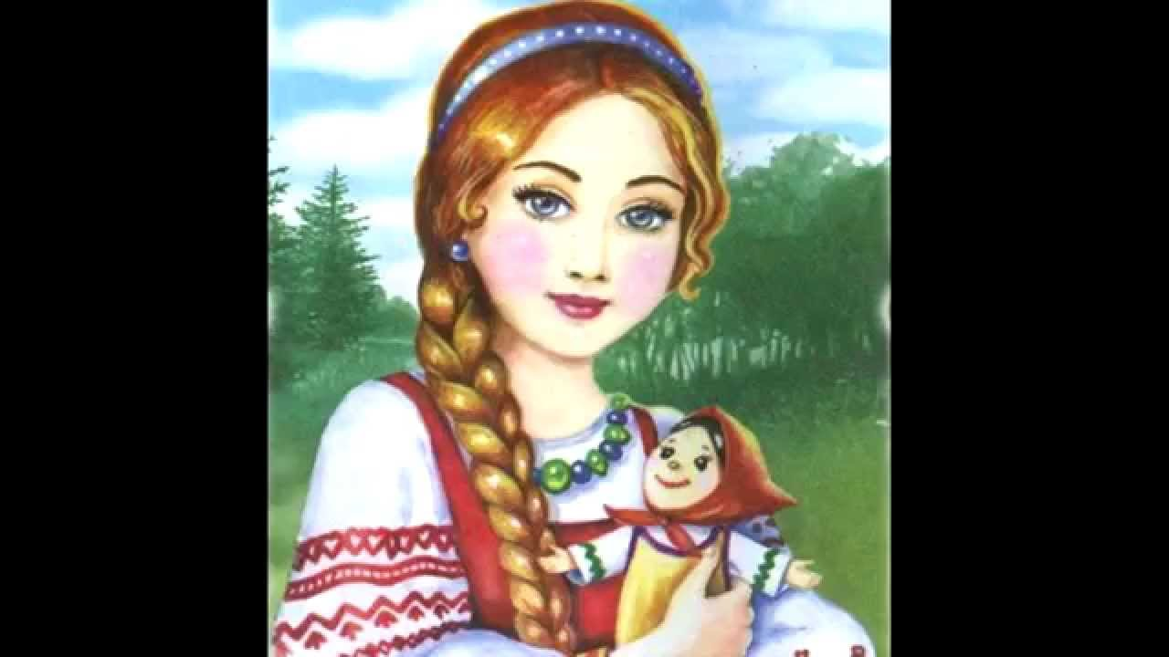Старуха понесла к царю сорочки, а Василиса умылась, причесалась, оделась и села под окном. Сидит себе и ждет, что будет. Видит: на двор к старухе идет царский слуга; вошел в горницу и говорит:

- Царь-государь хочет видеть искусницу, что работала ему сорочки, и наградить ее из своих царских рук.

Пошла Василиса и явилась пред очи царские. Как увидел царь Василису Прекрасную, так и влюбился в нее без памяти.

- Нет, - говорит он, - красавица моя! Не расстанусь я с тобою; ты будешь моей женою.

Тут взял царь Василису за белые руки, посадил ее подле себя, а там и свадебку сыграли. Скоро воротился и отец Василисы, порадовался об ее судьбе и остался жить при дочери. Старушку Василиса взяла к себе, а куколку по конец жизни своей всегда носила в кармане.